4 de Octubre 2021

**Economía – Escrito II**

1. **Desarrollo Económico** Defina el índice de desarrollo humano (IDH), explique se calcula y cómo se posiciona Uruguay en este indicador respecto a la región y al mundo.
2. **Pobreza.** Explique la diferencia entre el método de la línea de pobreza y el de las Necesidades Básicas Insatisfechas para medir la pobreza en un país.
3. **Pobreza.** Presente las principales características de la pobreza en Uruguay en las últimas décadas.
4. **Desempleo.** ¿Qué miden la Tasa de Desempleo y la Tasa de Empleo? Explique por qué en una economía en depresión prolongada la Tasa de Desempleo puede ser un mal indicador del desempeño del mercado de trabajo.
5. **Tipos de Desempleo** Explique la diferencia entre el desempleo estructural, desempleo friccional y el desempleo cíclico. Ejemplifique.
6. **Demanda de Trabajo** Explicar por qué se cumple que los empresarios contratan trabajadores hasta que el valor del producto marginal del trabajo es igual al salario.
7. **Mercado de Trabajo.** Considere un mercado de trabajo con las siguientes curvas de oferta y demanda (L es la cantidad de trabajadores ocupados). ¿Cuál es el salario y la cantidad de trabajadores ocupados en equilibrio? Si el gobierno fija un salario mínimo de $150 y no permite que se contraten trabajadores por un salario menor, ¿cuántos trabajadores quieren trabajar por ese salario? ¿Cuántos trabajadores quieren contratar los empresarios a ese salario? ¿Cuál es el resultado del mercado?

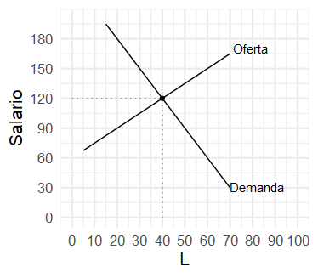

1. **Distribución del Ingreso** Se conocen los siguientes datos sobre la participación de cada quintil en la distribución del ingreso en Italia y EUA.

|  |  |  |
| --- | --- | --- |
|  | **Italia** | **EUA** |
| 20% más pobre | 8.7% | 3.6% |
| Segundo 20% | 14.0% | 8.9% |
| Tercer 20% | 18.1% | 14.8% |
| Cuarto 20% | 22.9% | 23.1% |
| 20% Más rico | 36.3% | 49.6% |

* Graficar la línea de igualdad perfecta. Explicar.
* Graficar la curva de Lorenz de los dos países. ¿Cuál es más igualitario?

1. **Distribución del Ingreso** Explique las principales políticas de las que disponen los estados para reducir la desigualdad del ingreso.